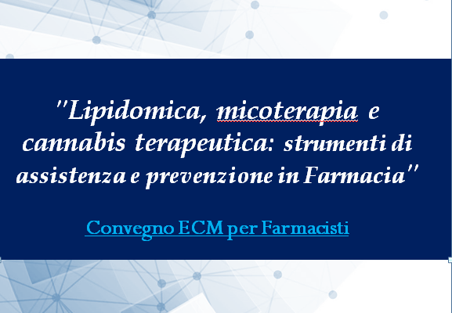

SCHEDA ISCRIZIONE

EVENTO:ECM – "Lipidomica, micoterapia e cannabis terapeutica: strumenti di assistenza e prevenzione in farmacia".
Bologna, 12 Maggio 2019

Cognome*_____________________________________________Nome*___________________________________Tel. _________________

cell _____________________________ e-mail *________________________________@_________________________________

Cod. Fisc.*
Nato a* ________________________________il__________________________________________________________________________________________________
Indirizzo Privato ________________________________________________________CAP___________________ Città __________________________ Prov. ______
Farmacia ______________________________________________________________c/o______________________________________________________________
Via __________________________________________ N°__________ CAP __________________Città __________________________________ Prov. _______
DATI PER LA FATTURAZIONE*
Fattura intestata a: _____________________________________________________ Indirizzo: ___________________________________________________________
P.I. e C.F. _______________________________________________________ Codice Fatt. Elettronica e pec ________________________________________________
Quota di iscrizione € 95,00 + IVA (€ 115,90 iva inclusa)
Professione*: x Farmacista Altro(specificare)
Albo: N. Iscrizione
Disciplina*: x Farmacia territoriale Farmacia ospedaliera

* (obbligatorio per fatturazione e ECM)

Bonifico bancario intestato a ADB Eventi&Congressi, sul conto corrente IBAN IT10O0200802435000110019257 UNICREDIT BANCA Causale: nome e cognome del partecipante, modulo di partecipazione al Convegno. Si prega cortesemente di trasmettere la scheda e copia del bonifico tramite email a: segreteria@adbcongressi.it

􀀀 Do il consenso al trattamento dei miei dati personali secondo la normativa vigente

Data ____/_____/__________ FIRMA del FARMACISTA__________________________________________________________________________________

